«Театрализованная деятельность в детском саду. Театр и родители»
Подготовили воспитатель: Гармаш Анна Викторовна

Важнейшей предпосылкой совершенствования речевой деятельности дошкольников является создание эмоционально благоприятной ситуации, которая способствует возникновению желания активно участвовать в речевом общении. Процесс автоматизации звуков – это кропотливый и долгий труд родителя, воспитателя и логопеда. Часто ребенок просто отказывается от монотонных заданий и теряет интерес к таким занятиям. Воспитательные возможности театрализованной деятельности широки. Участвуя в ней, дети знакомятся с окружающим миром во всем его многообразии через образы, краски, звуки, а умело поставленные вопросы педагога, заставляют их думать, анализировать, делать выводы и обобщения.
Театр и родители.
Развитие театральной деятельности в дошкольных образовательных учреждениях и накопление эмоционально-чувственного опыта у детей – длительная работа, которая требует и участия родителей. Важно родителям принимать участие в тематических вечерах, в которых родители и дети являются равноправными участниками. Родители могут исполнять роли, принимать участие в изготовлении декорации, костюмов и т. д. В любом случае совместная работа педагогов и родителей способствует интеллектуальному, эмоциональному и эстетическому развитию детей.
Участие родителей в совместной деятельности с детьми вызывает у них много эмоций, обостряет чувства гордости за родителей, которые участвуют в театрализованных постановках.
Давайте рассмотрим, какие бывают куклы и как с ними играть.
Куколки на пальчик.
Игра с пальчиками – первый шаг, знакомство с первой игровой условностью. Это первый театр, не требующий больших затрат времени и финансов для изготовления атрибутов.
Играть такими куколками-рулончиками интересно и одному. Надеваете на палец… и вы уже не мама, а капризная принцесса! Еще такие артисты очень удобны для сказок с большим количеством персонажей. Каждый палец – отдельный герой. Так можно поставить «Репку», «Теремок», «Зимовье зверей».

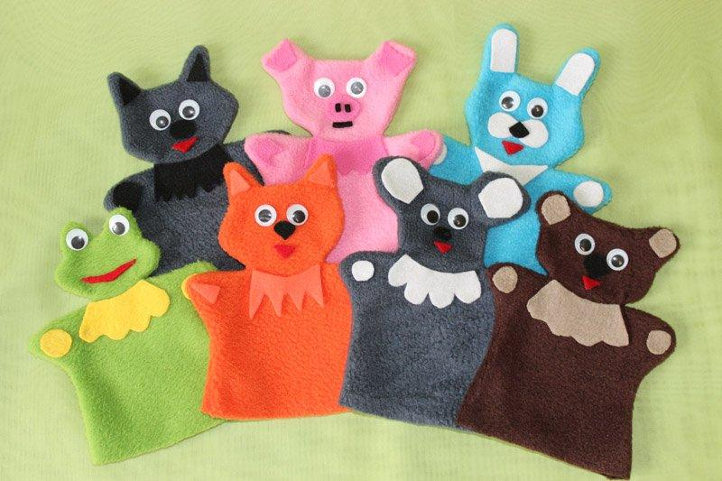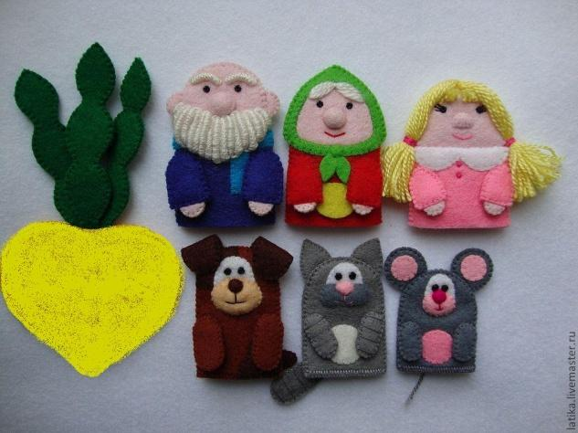

Театр на столе.
В основе идеи «Театра на столе» – домашний театр, незаслуженно забытый жанр. Спектакли в таком театре идут на расстоянии вытянутой руки от зрителя. Декорации можно смастерить из бумаги, картона и всего, что найдется под рукой. Простые и незамысловатые сюжеты русских народных сказок дают возможность компактно разместить небольшое количество героев и реквизиты на столе.
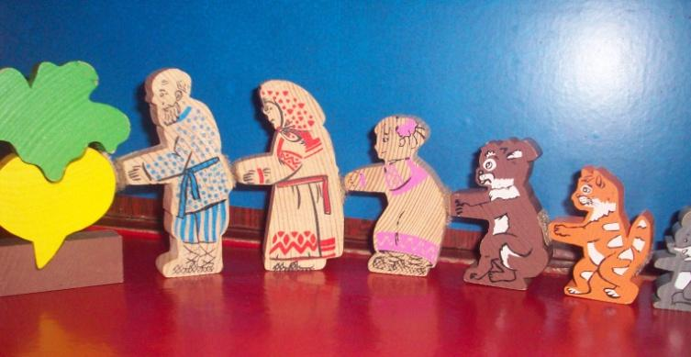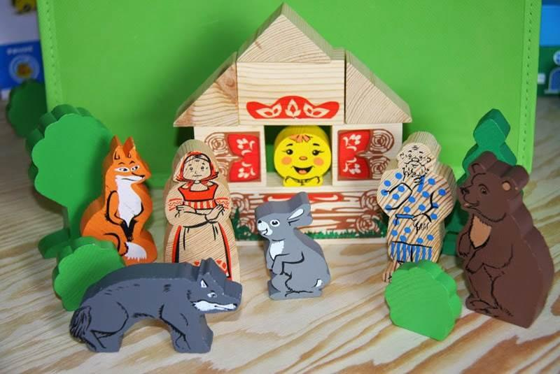
Конусные куклы.
Не обязательно на занятиях с детьми, разыгрывая с ними какую либо сказку иметь ширму, декорации, специально оборудованное место. Можно показать детям сказку или вместе сними разыграть пьесу на обыкновенном столе. Куклы, предназначенные для этой цели должны устойчиво стоять на столе, легко по нему перемещаться. Театр на столе - это самый простой и доступный всем возрастам детей театр. Туловище кукол выполнено в виде конуса, к которому крепятся голова и руки куклы.
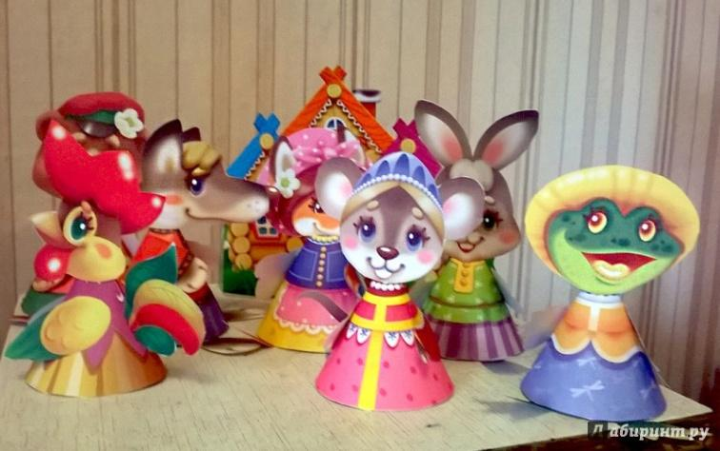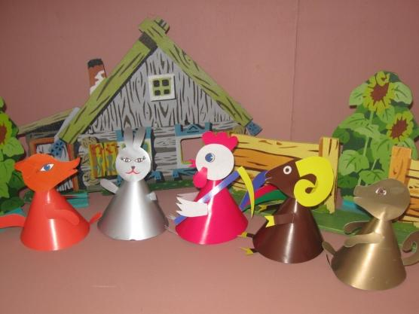
Перчаточные куклы.
Можно их сшить самим, а можно – взять обычную перчатку, у которой потерялась пара. Для головы подойдет шарик от пинг-понга с отверстием для указательного пальца. С помощью перманентного маркера изобразите на нем лицо, повяжите платочек или приклейте универсальным клеем шевелюру из шерстяных ниток.
Такие куколки обязательно полюбятся малышу, они ведь как живые: двигаются, у них явно есть характер, они разговаривают и ведут себя почти как люди. Наденьте такого «актера» на руку, и почувствуете, что говорите-то вовсе не вы. Это кукла заставляет вас произносить слова, танцевать и петь. Только прислушайтесь!
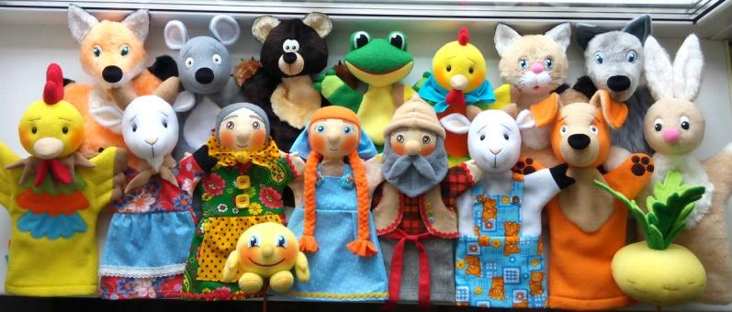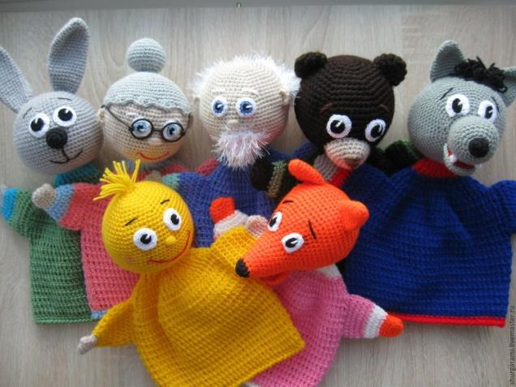
Работа над созданием игрушки вместе с ребенком очень увлекательна. Игрушка сделанная ребенком, пусть с помощью взрослого, является не только результатом его труда, но и творческим выражением индивидуальности ее создателя. Она особенно дорога ему, с ней гораздо увлекательнее изображать героев сказок, песенок, небольших рассказов.
Родители! Не жалейте времени на домашние постановки по материалам сказок - результат будет стоить того.
Для ваших детей это будет настоящий праздник!

